Пенчукова Екатерина Владимировна
МБДОУ № 53
г. Канск, Красноярский край
Воспитатель

Дидактическое пособие
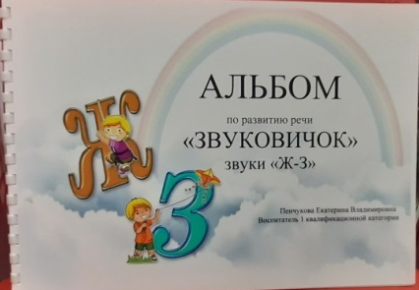
Альбом по развитию речи «ЗВУКОВИЧОК»
звуки «Ж-З»
Цель: автоматизация звуков /Ж/-/З/ в слогах, словах, связной речи в игровых упражнениях.
Задачи:
- Закрепить зрительный образ букв /Ж/-/З/;
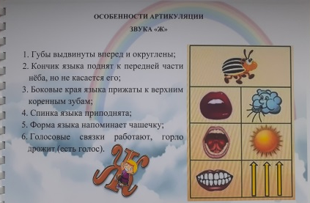
- Совершенствовать навык звукового анализа и синтеза;
- Развивать фонематический слух и восприятие;
- Развивать внимание, логическое мышление.
Описание пособия:
Стр. 1 Особенности артикуляции звука /Ж/.
Губы выдвинуты вперед и округлены; кончик языка поднят к передней части нёба, но не касается его;
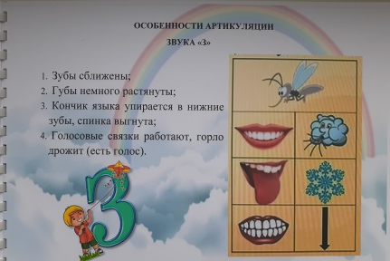
боковые края языка прижаты к верхним коренным зубам; спинка языка приподнята; форма языка напоминает чашечку; голосовые связки работают, горло дрожит (есть голос).
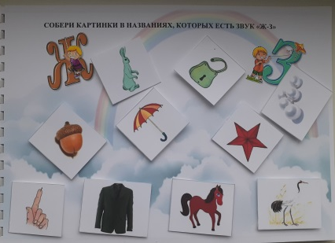
Стр. 2 Особенности артикуляции звука /З/. Зубы сближены; губы немного растянуты; кончик языка упирается в нижние зубы, спинка выгнута; голосовые связки работают, горло дрожит (есть голос).
Стр. 3 Характеристика звуков. Звук /Ж/-согласный, звонкий, всегда твердый. Звук обозначается синим цветом. Звук /З/-согласный, звонкий, твердый. Звук обозначается синим цветом.
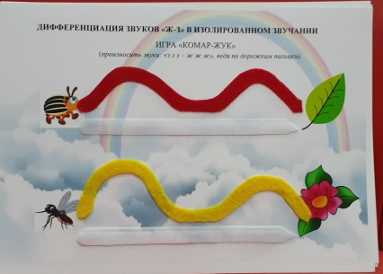
Стр. 4 Упражнение «Собери картинки». Ребенок проговаривает все слова – названия картинок, выделяя звуки /Ж/ или /З/ голосом, затем распределяет картинки в названиях, которых есть звуки /Ж/-/З/ по соответствующим буквам.

Стр. 5 Игра «Звуковые дорожки». Ребенок, четко произнося изучаемый звук, ведет пальцем по дорожке из фетра или липучки от комара (жука) к цветку (листку).
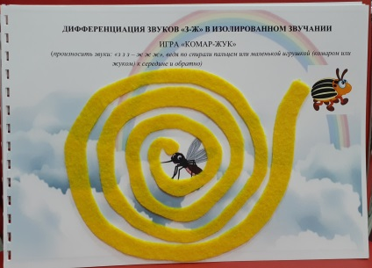
Стр. 6 Игра «Спираль». Ребенок, произнося звуки /Ж/-/З/, ведет по спирали (фетру) пальцем или маленькой игрушкой (комаром или жуком) к середине и обратно.

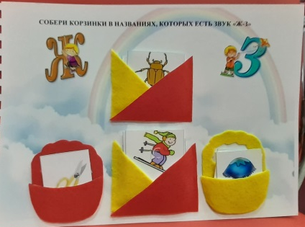
Стр. 7 Упражнение «Собери корзинки». Сначала ребенок проговаривает все слова – названия картинок. Затем распределяет картинки в названиях, которых есть звуки /Ж/-/З/ и распределяет в соответствующие корзинки.

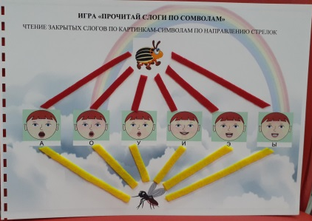
Стр. 8 Упражнение «Прочитай слоги по символам». Ребенок, двигая пальцем или игрушкой по направлению стрелки, не прерывая голоса. Доведя до гласного, например звук /А/, так чтобы получился открытый слог /ЗА/. И так звука /Ж/-/З/ со всеми гласными звуками.,

Стр. 9 Игра «Лабиринт». Ребенок, двигаясь от комара до жука по лабиринту произнося звуки /Ж/-/З/.
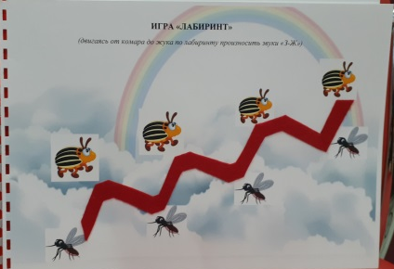
Стр. 10 Пальчиковая гимнастика. Пальчиковая гимнастика выполняется в сухом бассейне. Как его сделать? Очень просто. Возьмите небольшую глубокую миску диаметром 25 см, высотой 12-15 см и заполните ее предварительно промытой фасолью.

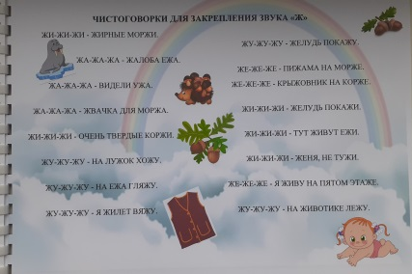
Стр. 11 Чистоговорки для закрепления звука /Ж/. Ребенок, прослушая начало фразы, заканчивает ее подходящими словами. Затем повторяет фразу полностью. Справиться с заданием помогут картинки.

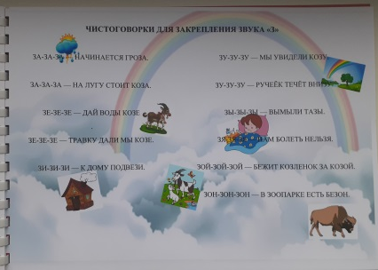
Стр. 12. Чистоговорки для закрепления звука /З/. Ребенок, прослушая начало фразы, заканчивает ее подходящими словами. Затем повторяет фразу полностью. Справиться с заданием помогут картинки.

